Мастер-класс
«Детская спортивная шапочка с мысиком»
Попова Е.А., специалист по социальной работе КГБУ СО «КЦСОН «Канский»

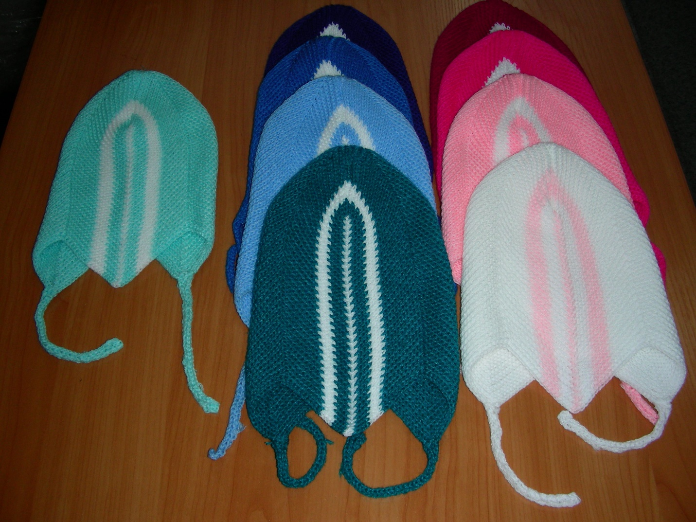

Наш мастер-класс будет полезен как пенсионерам, так и семьям с детьми.
Появилось свободное время, самое время связать для своего малыша шапочку с мысиком на лбу и ушках. Детская спортивная шапочка с мысиком – номер один среди моделей у мам. Такая шапочка защитит ушки и лоб ребенка от весеннего ветра.
Вяжем шапочку спицами. Схема простая, справится даже начинающая мастерица.
Выберите узор для спортивной шапочки: лучше всего смотрится лицевая гладь.
Для работы понадобится пряжа (я беру пряжу «Ваbi», тонкую) и спицы (№ 1,5). Я вязала на ребенка 1,3 года.
Набираем 102 петли +2 кромочные.

1-й ряд: кромочная, накид ,16 лицевых петель, 2 вместе лицевой, 17 лицевых петель, накид, 15 лицевых петель, 2 вместе лицевой, 15 лицевых петель, накид, 17 лицевых петель, 2 вместе лицевой, 16 лицевых петель.
2-й ряд: как первый.
Далее повторяем до тех пор, пока высота шапочки не будет 16 см. Заканчиваем вязание.

После того как основное полотно будет готово, сшейте верхушку, как указано на рисунке, а именно в местах, отмеченных пунктиром. При сшивании можно использовать толстую иглу или крючок с нитью того же цвета.
Затем берем крючок № 1,5 и обвязываем шапочку. Начинаем со шва изделия, вяжем столбиками без накида. Довязали до уголка на ушках, делаем 20 воздушных петель, затем провязываем 20 петель назад столбиком без накида, далее вяжем до второго ушка и повторяем, как на первом уголке ушка. Затем вяжем до шва изделия. Убираем все ниточки на изнанку. Шапочка готова.
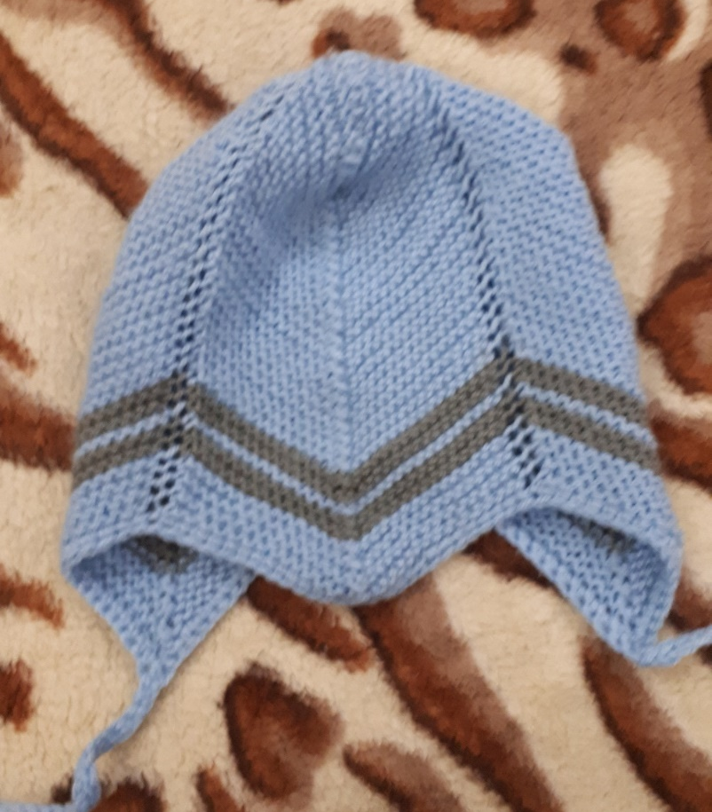
Вот такая шапочка у меня получилась. Еще к ней я связала шарфик.
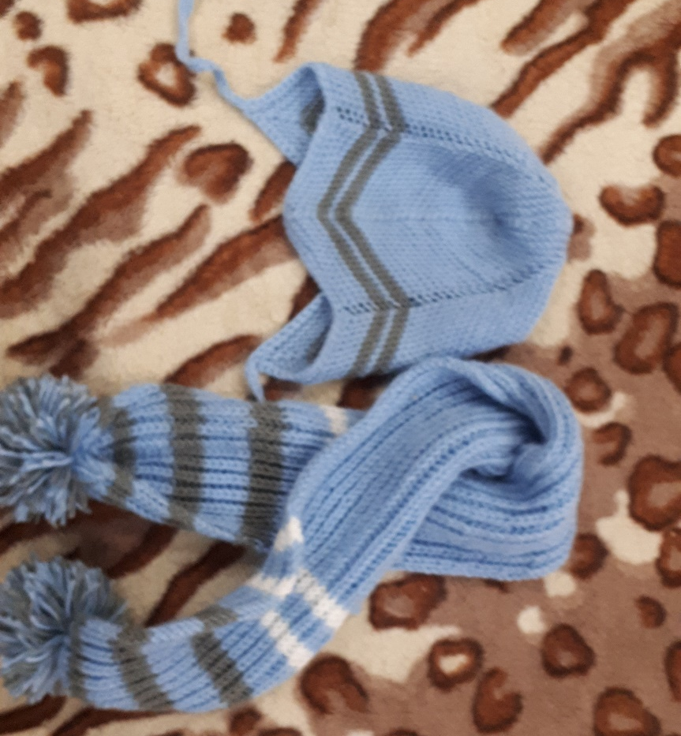
Удачи в работе, хорошего настроения и здоровья Вам, уважаемые участники мастер-класса!

